**第三周作业**

1. **学习思维导图**

说明：这份思维导图可以作为一份学习指导，里面包含本周的重点内容！

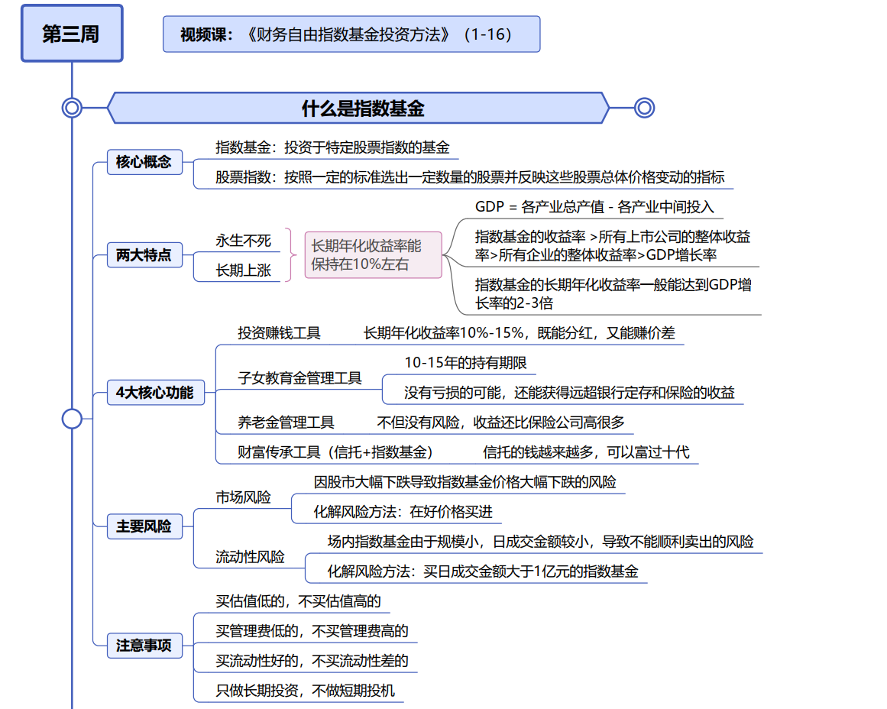

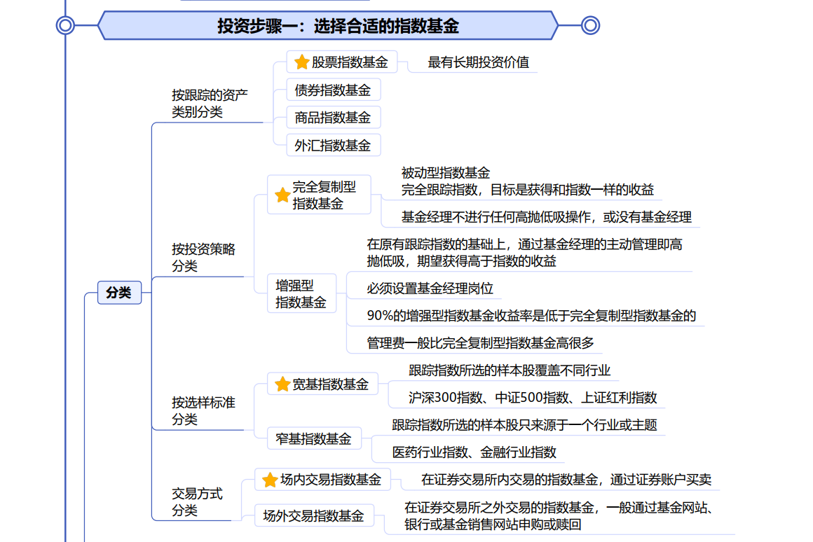



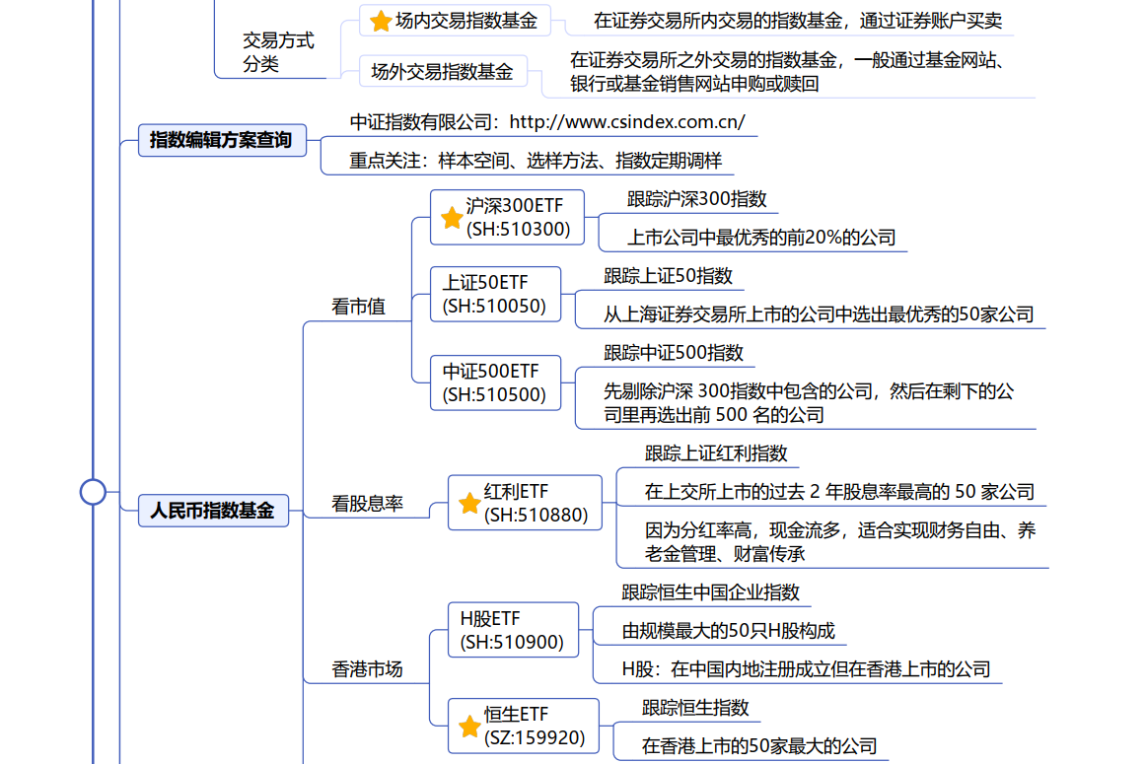

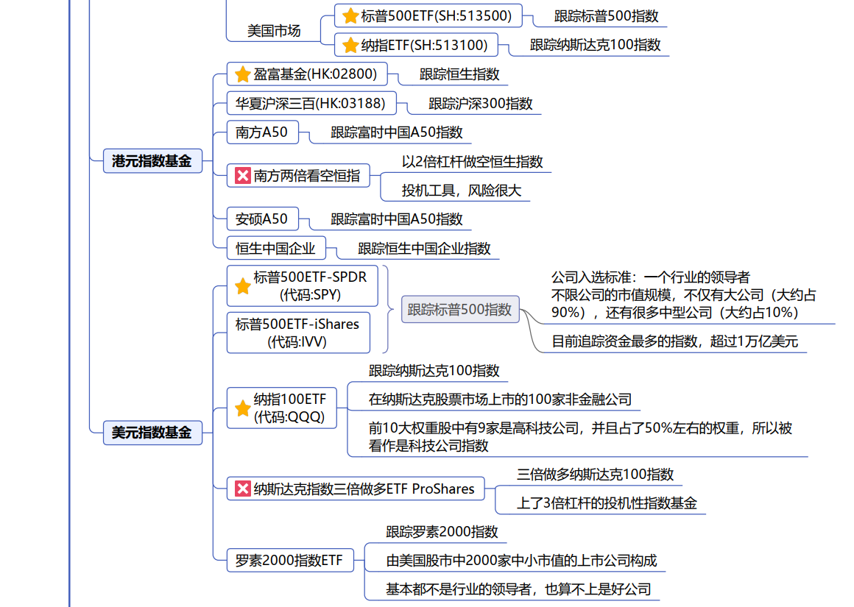



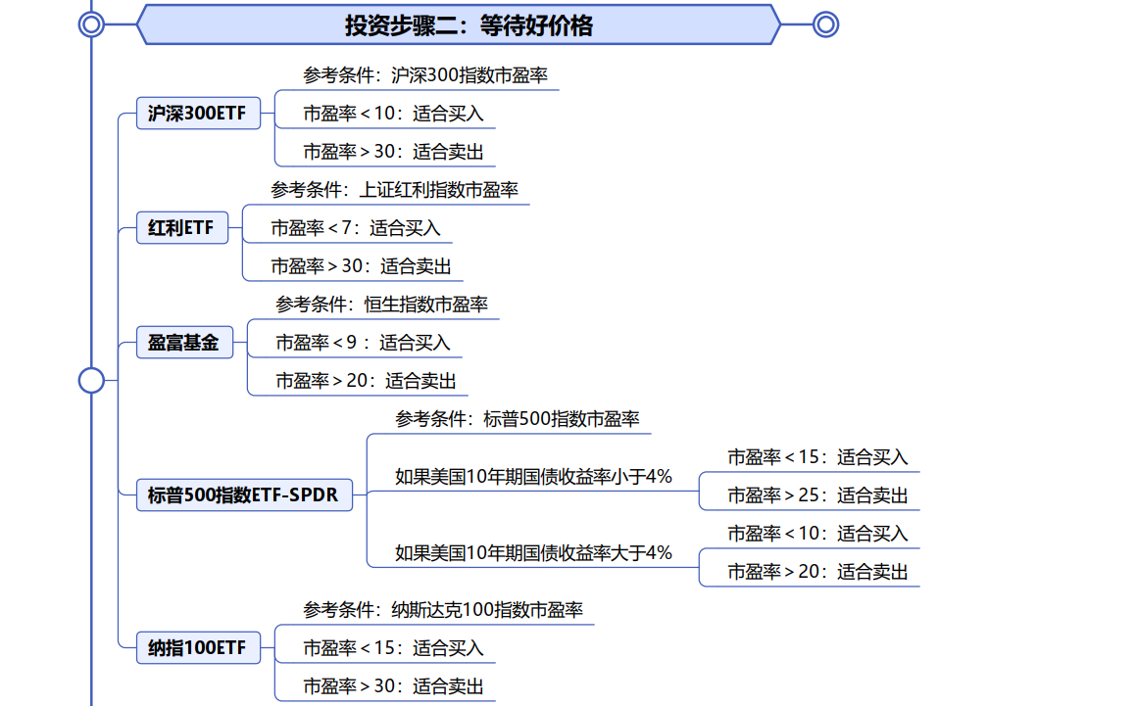

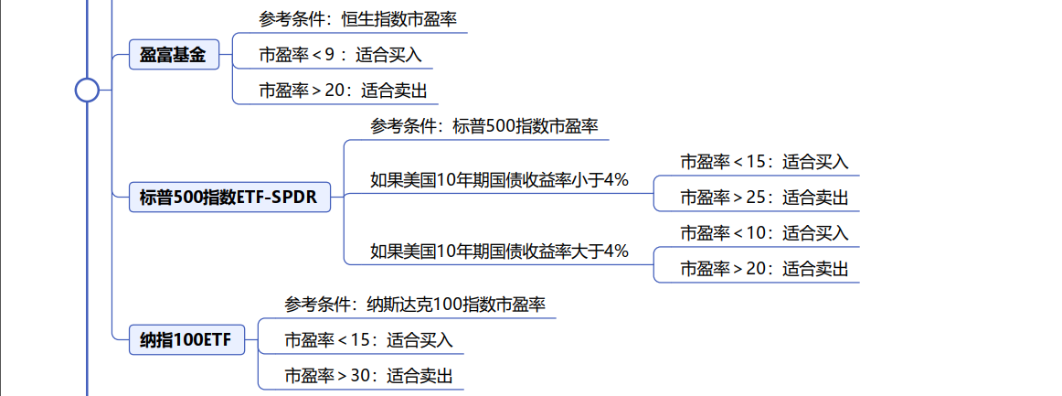

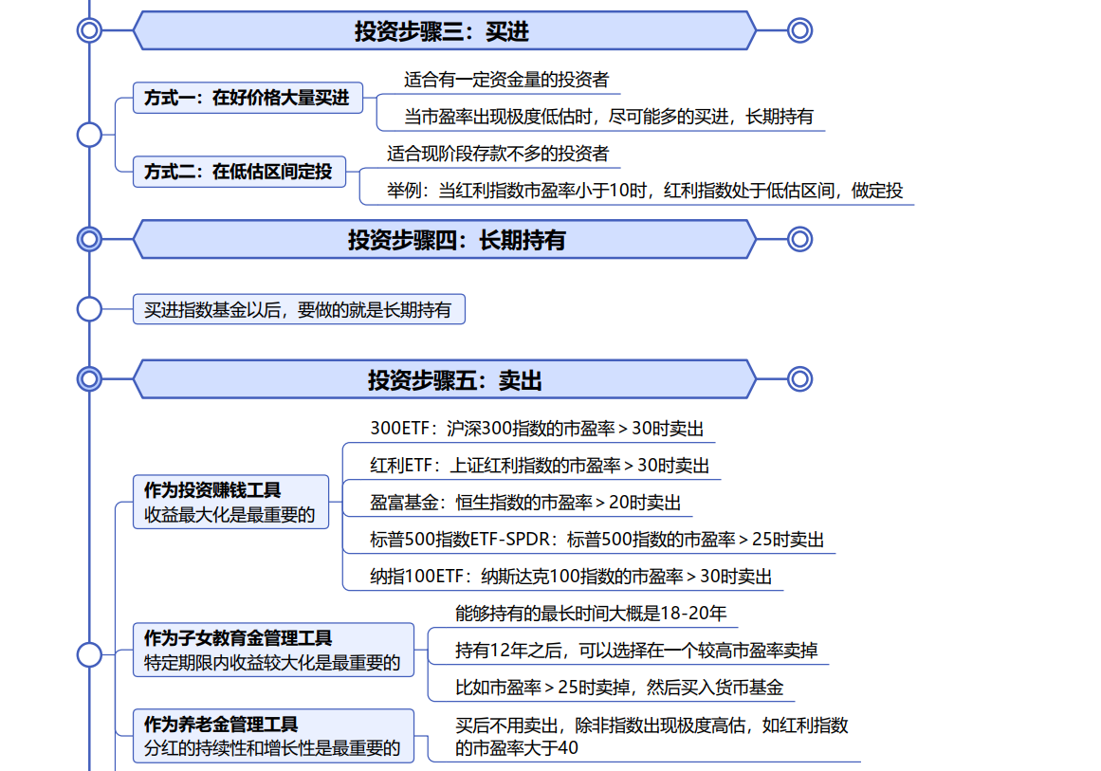

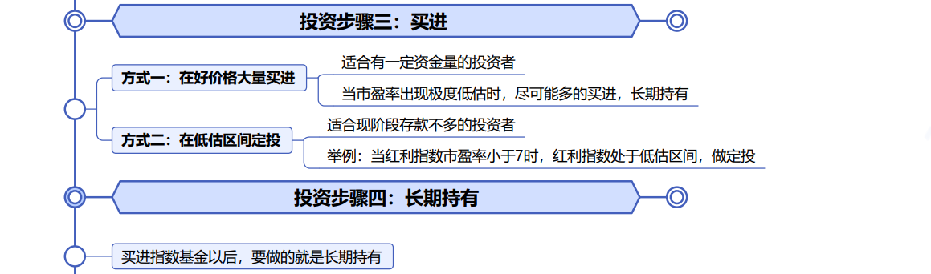

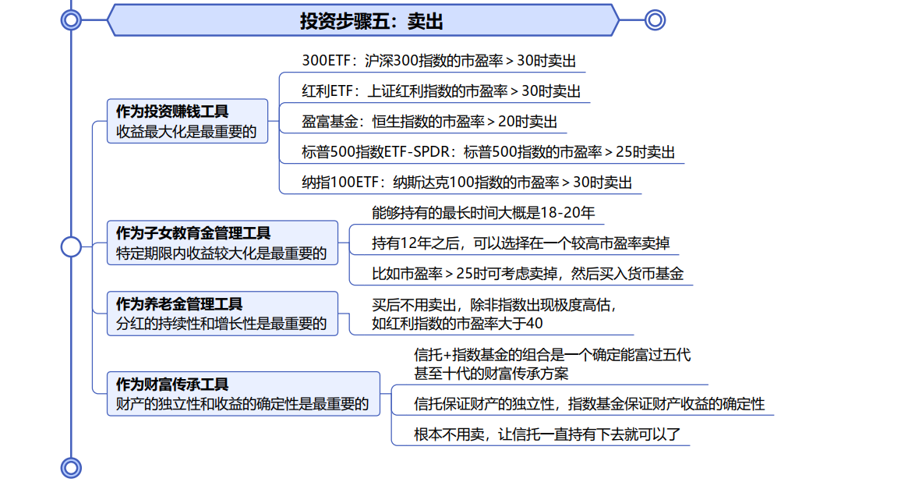

1. **作业题**

**根据第三周指数基金的学习**

1. 使用雪球APP查询上证红利指数目前的市盈率，判断红利ETF是否符合课程中的好价格标准，并且通过证券账户添加自选红利ETF(代码：510880)指数基金，并截图。
2. 根据指数基金的4大核心功能，结合自身实际情况制定目标，为自己或家庭设计一套指数基金投资方案。
3. **总结本周重点知识并输出心得感悟！在上课当天发送到班级群。**